Домашнее задание к занятию
«Графики функции, задание № 11 профильного ЕГЭ по математике»
28.02.2024
1. |  | Решение:  Ответ: 36
2. |  | Решение:  Ответ: 36
3. | 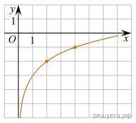  На рисунке изображён график функции 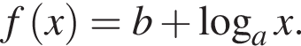Найдите f(64). | Решение:  Ответ: 3
4. |  | Решение:  Ответ: -3
5. |  | Решение:  Ответ: - 4
6. |  | Решение:  Ответ: 125
7. |  | Решение:  Ответ: - 3
8. | На рисунке изображён график функции вида f(x)=log _{a} x. Найдите значение f(32).  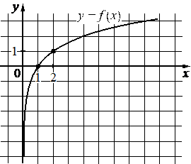 | Решение:  Ответ: 5
9. |  | Решение:  Ответ: -1
10. |  | Решение:  Ответ: - 0,5
11. |  | Решение:  Ответ: -1,5
12. | На рисунке изображён график функции 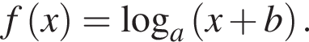Найдите f(27).  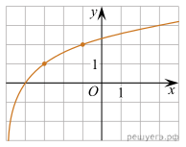 | Решение:  Ответ: 5
13. | На рисунке изображён график функции 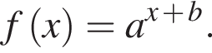Найдите значение x, при котором f (x) = 32.  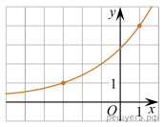 | Решение:  Ответ: 7
14. | На рисунке изображён график функции 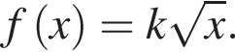  Найдите f (5,76)  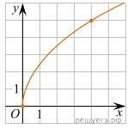 | Решение:  Ответ: 6

